Was mögt ihr? Was stört euch? (KB6 S.29)
- Wie ist das bei euch? Verbinde.

 |  | …wenn ich Ferien habe.
Ich mag es, |  | …wenn viele Schüler in der Schulkantine sind.
Ich mag es nicht, |  | …wenn unsere Lehrer streng sind.
Es stört mich, |  | …wenn meine Eltern nicht zu Hause sind.
Es stört mich nicht, |  | …wenn wir keine Hausaufgaben machen müssen.
 |  | …wenn ich mal eine schlechte Note bekommen habe.

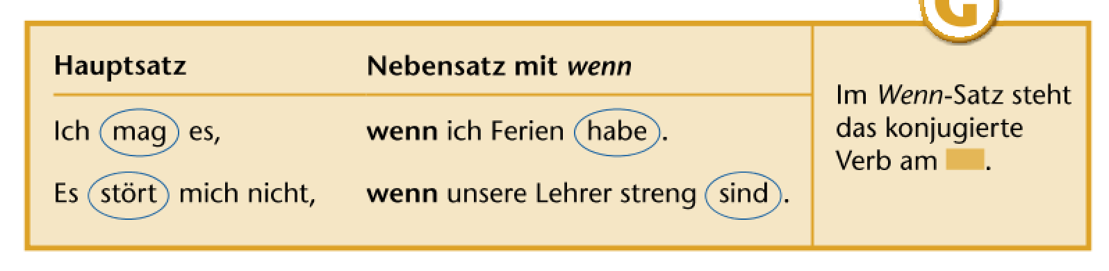
- Wo ist das Verb im Nebensatz mit wenn? Ergänzt die Regel.
Dans les phrases avec « WENN », le verbe conjugué va à la ______

Ich bleibe im Bett, wenn ich krank bin. (Je reste au lit, quand je suis malade)

Wenn ich krank bin, bleibe ich im Bett. (Quand je suis malade, je reste au lit)

Achtung : Le bout de phrase avec „wenn“ ne change pas. L’autre bout de phrase oui. Si elle après la virgule, il faut faire une inversion sujet-verbe !

Was machst du in diesen Situationen ? (KB7 S.29)
- Ergänze die Sätze wie im Beispiel. Achtung: konjugiere das Verb mit „ich“.

- Umkreise die Verben.

- etwas Schönes kaufen
Wenn ich 50 Franken bekomme , kaufe ich etwas Schönes.
- immer Spass haben.
Wenn ich meine Freunde treffe,______________________________________________________
- eine Party feiern.
Wenn ich Geburtstag habe,_________________________________________________________
- nicht wegfahren
Wenn ich einen Ferienjob finde,______________________________________________________
- traurig sein
Wenn ich schlechte Note bekomme, __________________________________________________
- ins Bett gehen
Wenn ich müde bin, _______________________________________________________________

